**7 августа**

**Тропинка «День родных традиций»**

Девиз дня: «Ад прадзедау спакон вякоу нам засталася спадчына…»

День начался с кружка «Очумелые ручки», где ребята делали лягушек из бумаги.

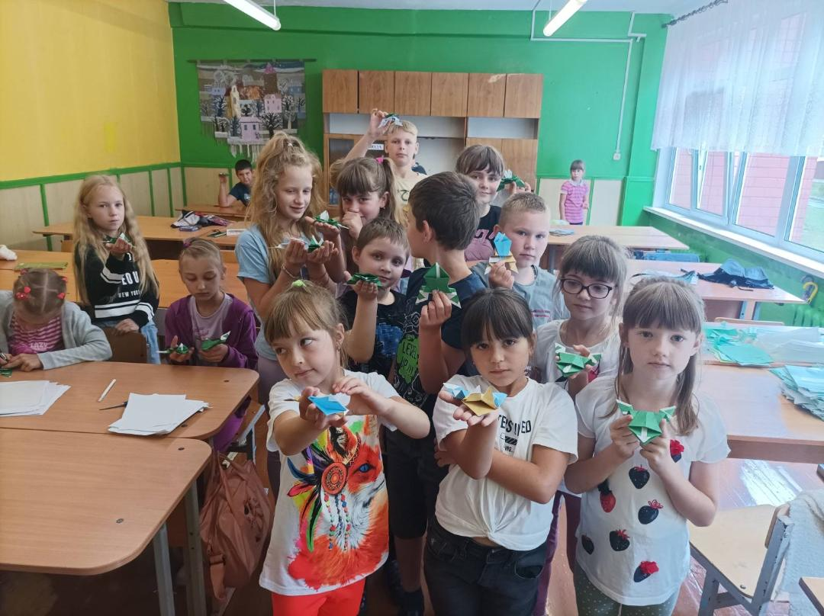

К 700-летию города Лиды воспитатели провели устный журнал-презентацию «Традиции моего города». Во время мероприятия воспитанники узнали много интересной информации про наш город: его историю, достопримечательности, знаменитых лидчан.

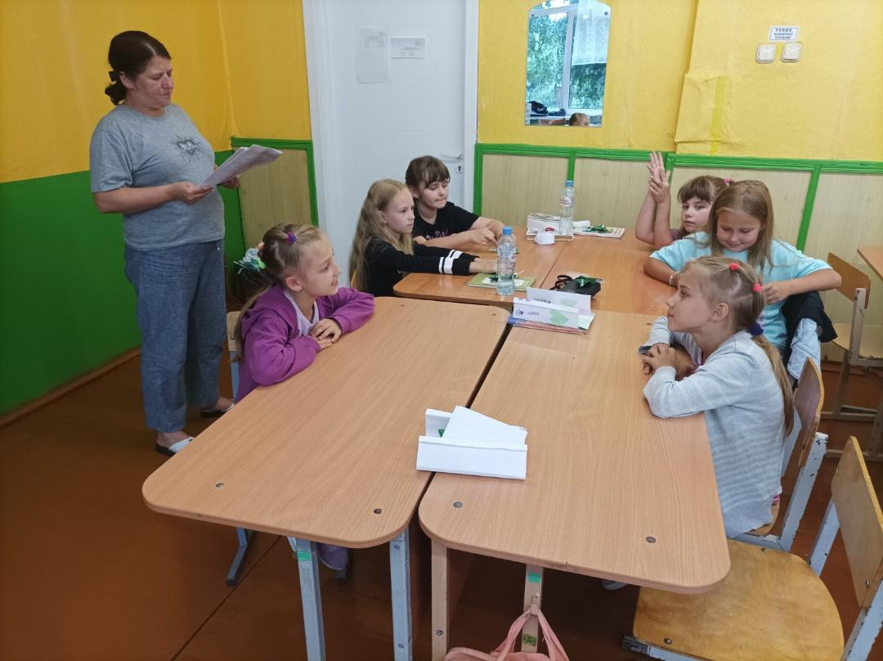

К году мира и созидания педагог-организатор провел устный журнал «Народные традиции, обряды, праздники», в ходе которого дети узнали белорусские праздники и их традиции.

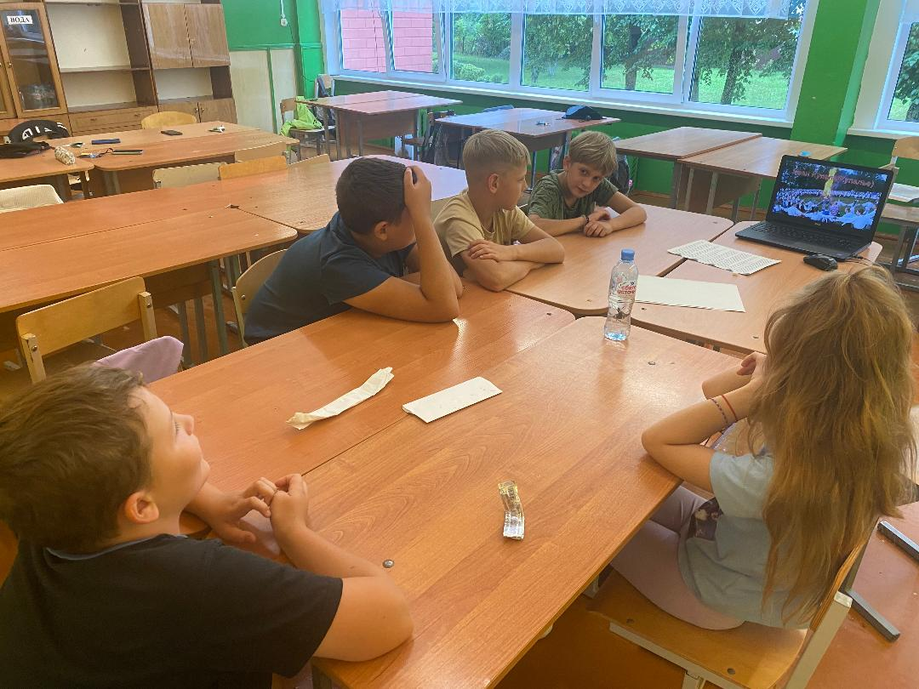

Также в отряде прошла игра-эстафета «Школа светофорных наук». Дети и взрослые обсудили дату появления светофора, его работу.

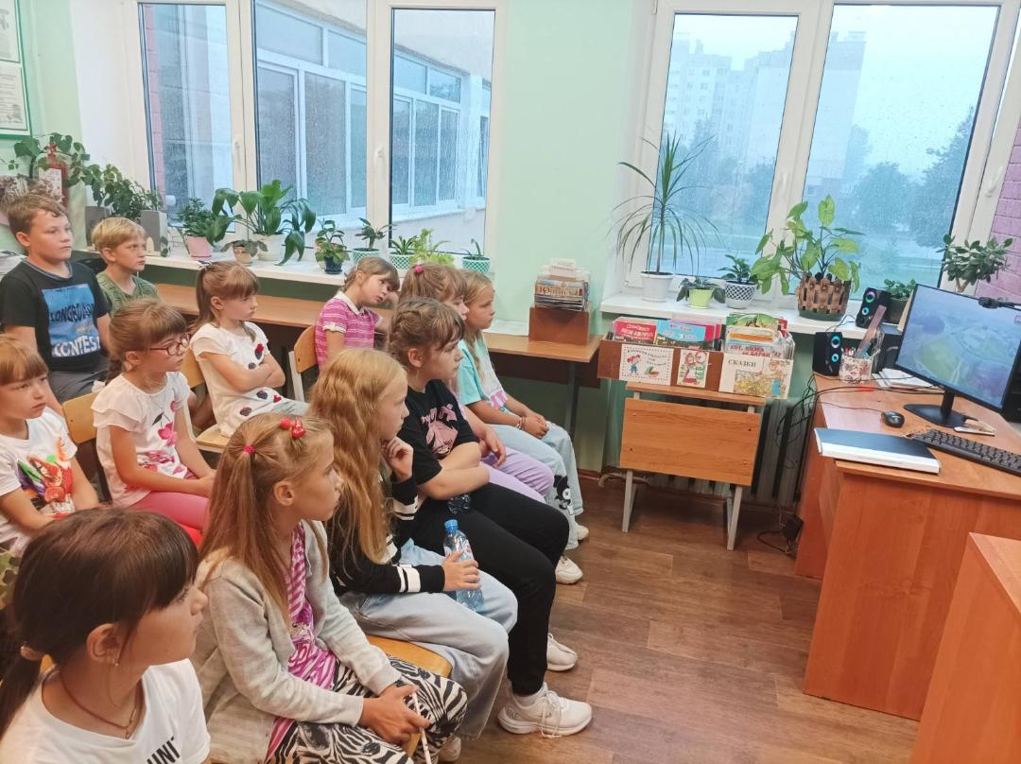

Между мероприятиями прошла минутка чтения. Каждый ребёнок читал свою любимую книгу, после прочтения рассказывали о прочитанном.

